Parrocchia della

CATTEDRALE di PESCIA

24 luglio 2022

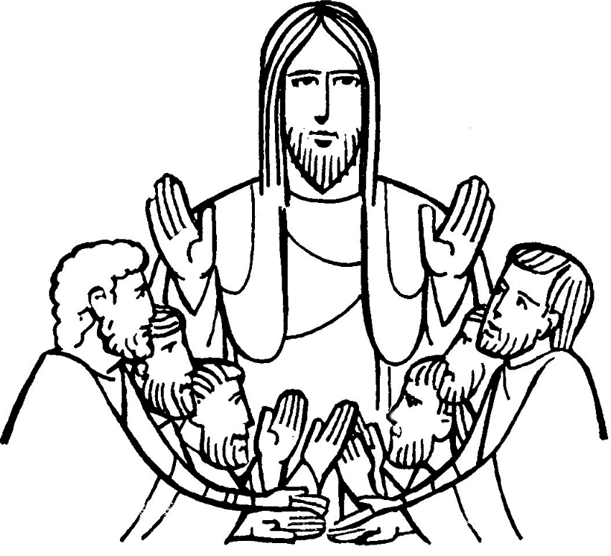
XVII DOMENICA
DEL TEMPO ORDINARIO

RITI DI INTRODUZIONE

I CIELI NARRANO
Rit. I cieli narrano la gloria di Dio e il firmamento annunzia l’opera sua. Alleluia, alleluia, alleluia, alleluia.
1 Il giorno al giorno ne affida il messaggio, la notte alla notte ne trasmette notizia, non è linguaggio, non sono parole, di cui non si oda il suono.

Nel nome del Padre e del Figlio e dello Spirito Santo. Amen.
La grazia e la pace di Dio nostro Padre e del Signore nostro Gesù Cristo siano con tutti voi. E con il tuo spirito.

ATTO PENITENZIALE
Fiduciosi nella misericordia del Padre, chiediamo a lui perdono dei nostri peccati e dell’incapacità di riconciliarci gli uni gli altri per essere avvolti dal suo amore.
Breve pausa di riflessione personale
Signore, spesso siamo preoccupati per la nostra vita e non ci curiamo di coloro che sono nel bisogno: Kyrie, eleison.
Kyrie, eleison.
Cristo, spesso bussiamo a “porte effimere” invece di chiedere al tuo cuore ciò che manca alla nostra vita: Christe, eleison. Christe, eleison.
Signore, spesso eleviamo preghiere a idoli falsi invece di invocare il tuo nome nel quale c’è salvezza: Kyrie, eleison. Kyrie, eleison.
Dio Onnipotente abbia misericordia di noi, perdoni i nostri peccati e ci conduca alla vita eterna. Amen.

Gloria a Dio nell'alto dei cieli e pace in terra agli uomini, amati dal Signore. Noi ti lodiamo, ti benediciamo, ti adoriamo, ti glorifichiamo, ti rendiamo grazie per la tua gloria immensa, Signore Dio, Re del cielo, Dio Padre onnipotente. Signore, Figlio unigenito, Gesù Cristo, Signore Dio, Agnello di Dio, Figlio del Padre, tu che togli i peccati del mondo, abbi pietà di noi; tu che togli i peccati del mondo, accogli la nostra supplica; tu che siedi alla destra del Padre, abbi pietà di noi. Perché tu solo il Santo, tu solo il Signore, tu solo l'Altissimo, Gesù Cristo, con lo Spirito Santo: nella gloria di Dio Padre. Amen.

COLLETTA
Signore e creatore del mondo, Cristo tuo Figlio ci ha insegnato a chiamarti Padre: invia su di noi lo Spirito Santo, tuo dono, perché ogni nostra preghiera sia esaudita. Per il nostro Signore Gesù Cristo, tuo Figlio, che è Dio, e vive e regna con te, nell’unità dello Spirito Santo, per tutti i secoli dei secoli. Amen.
LITURGIA DELLA PAROLA
Prima Lettura
Dal libro della Gènesi
In quei giorni, disse il Signore: «Il grido di Sòdoma e Gomorra è troppo grande e il loro peccato è molto grave. Voglio scendere a vedere se proprio hanno fatto tutto il male di cui è giunto il grido fino a me; lo voglio sapere!». Quegli uomini partirono di là e andarono verso Sòdoma, mentre Abramo stava ancora alla presenza del Signore. Abramo gli si avvicinò e gli disse: «Davvero sterminerai il giusto con l’empio? Forse vi sono cinquanta giusti nella città: davvero li vuoi sopprimere? E non perdonerai a quel luogo per riguardo ai cinquanta giusti che vi si trovano? Lontano da te il far morire il giusto con l’empio, così che il giusto sia trattato come l’empio; lontano da te! Forse il giudice di tutta la terra non praticherà la giustizia?». Rispose il Signore: «Se a Sòdoma troverò cinquanta giusti nell’ambito della città, per riguardo a loro perdonerò a tutto quel luogo». Abramo riprese e disse: «Vedi come ardisco parlare al mio Signore, io che sono polvere e cenere: forse ai cinquanta giusti ne mancheranno cinque; per questi cinque distruggerai tutta la città?». Rispose: «Non la distruggerò, se ve ne troverò quarantacinque». Abramo riprese ancora a parlargli e disse: «Forse là se ne troveranno quaranta». Rispose: «Non lo farò, per riguardo a quei quaranta». Riprese: «Non si adiri il mio Signore, se parlo ancora: forse là se ne troveranno trenta». Rispose: «Non lo farò, se ve ne troverò trenta». Riprese: «Vedi come ardisco parlare al mio Signore! Forse là se ne troveranno venti». Rispose: «Non la distruggerò per riguardo a quei venti». Riprese: «Non si adiri il mio Signore, se parlo ancora una volta sola: forse là se ne troveranno dieci». Rispose: «Non la distruggerò per riguardo a quei dieci».
Parola di Dio. Rendiamo grazie a Dio.

Salmo Responsoriale
R. Nel giorno in cui ti ho invocato
mi hai risposto.
Ti rendo grazie, Signore, con tutto il cuore: hai ascoltato le parole della mia bocca. Non agli dèi, ma a te voglio cantare, mi prostro verso il tuo tempio santo. R/.
Rendo grazie al tuo nome per il tuo amore e la tua fedeltà: hai reso la tua promessa più grande del tuo nome. Nel giorno in cui ti ho invocato, mi hai risposto, hai accresciuto in me la forza. R/.
Perché eccelso è il Signore, ma guarda verso l’umile; il superbo invece lo riconosce da lontano. Se cammino in mezzo al pericolo, tu mi ridoni vita; contro la collera dei miei avversari stendi la tua mano. R/.
La tua destra mi salva. Il Signore farà tutto per me. Signore, il tuo amore è per sempre: non abbandonare l’opera delle tue mani. R/.

Seconda Lettura
Dalla lettera di san Paolo apostolo ai Colossesi
Fratelli, con Cristo sepolti nel battesimo, con lui siete anche risorti mediante la fede nella potenza di Dio, che lo ha risuscitato dai morti. Con lui Dio ha dato vita anche a voi, che eravate morti a causa delle colpe e della non circoncisione della vostra carne, perdonandoci tutte le colpe e annullando il documento scritto contro di noi che, con le prescrizioni, ci era contrario: lo ha tolto di mezzo inchiodandolo alla croce.
Parola di Dio. Rendiamo grazie a Dio.

Canto al Vangelo
Avete ricevuto lo Spirito che rende figli adottivi, per mezzo del quale gridiamo: Abbà! Padre!
Vangelo
Dal vangelo secondo Luca
Gesù si trovava in un luogo a pregare; quando ebbe finito, uno dei suoi discepoli gli disse: «Signore, insegnaci a pregare, come anche Giovanni ha insegnato ai suoi discepoli». Ed egli disse loro: «Quando pregate, dite: “Padre, sia santificato il tuo nome, venga il tuo regno; dacci ogni giorno il nostro pane quotidiano, e perdona a noi i nostri peccati, anche noi infatti perdoniamo a ogni nostro debitore, e non abbandonarci alla tentazione”». Poi disse loro: «Se uno di voi ha un amico e a mezzanotte va da lui a dirgli: “Amico, prestami tre pani, perché è giunto da me un amico da un viaggio e non ho nulla da offrirgli”; e se quello dall’interno gli risponde: “Non m’importunare, la porta è già chiusa, io e i miei bambini siamo a letto, non posso alzarmi per darti i pani”, vi dico che, anche se non si alzerà a darglieli perché è suo amico, almeno per la sua invadenza si alzerà a dargliene quanti gliene occorrono.
Ebbene, io vi dico: chiedete e vi sarà dato, cercate e troverete, bussate e vi sarà aperto. Perché chiunque chiede riceve e chi cerca trova e a chi bussa sarà aperto. Quale padre tra voi, se il figlio gli chiede un pesce, gli darà una serpe al posto del pesce? O se gli chiede un uovo, gli darà uno scorpione? Se voi dunque, che siete cattivi, sapete dare cose buone ai vostri figli, quanto più il Padre vostro del cielo darà lo Spirito Santo a quelli che glielo chiedono!».
Parola del Signore. Lode a te, o Cristo.

Credo in un solo Dio, Padre onnipotente, creatore del cielo e della terra, di tutte le cose visibili e invisibili. Credo in un solo Signore, Gesù Cristo, unigenito Figlio di Dio, nato dal Padre prima di tutti i secoli: Dio da Dio, Luce da Luce, Dio vero da Dio vero, generato, non creato, della stessa sostanza del Padre; per mezzo di lui tutte le cose sono state create. Per noi uomini e per la nostra salvezza discese dal cielo, e per opera dello Spirito santo si è incarnato nel seno della vergine Maria e si è fatto uomo. Fu crocifisso per noi sotto Ponzio Pilato, morì e fu sepolto. Il terzo giorno è risuscitato, secondo le Scritture, è salito al cielo, siede alla destra del Padre. E di nuovo verrà, nella gloria, per giudicare i vivi e i morti, e il suo regno non avrà fine. Credo nello Spirito Santo, che è Signore e dà la vita, e procede dal Padre e dal Figlio. Con il Padre e il Figlio è adorato e glorificato, e ha parlato per mezzo dei profeti. Credo la Chiesa, una santa cattolica e apostolica. Professo un solo battesimo per il perdono dei peccati. Aspetto la risurrezione dei morti e la vita del mondo che verrà. Amen.

PREGHIERA DEI FEDELI
Fratelli e sorelle, il Padre per mezzo di Cristo ci ha insegnato come bisogna pregare e con una preghiera degna di lui e di noi.
Preghiamo insieme dicendo:
Ascoltaci, o Signore.
Per la Chiesa, perché mediante la preghiera sappia rimanere in comunione col suo Signore, preghiamo.
Per tutte le famiglie, perché sulla loro tavola non venga mai a mancare il pane quotidiano e l’amore, preghiamo.
Per noi, perché non ci lasciamo sopraffare dalle esigenze materiali della vita, ma sappiamo affidarle al Padre, preghiamo.
 O Signore ti ringraziamo per il grande dono della preghiera. Concedici di trovare in essa la forza di vivere nel tuo amore. Per Cristo nostro Signore. Amen.
LITURGIA EUCARISTICA

TU FONTE VIVA
1 Tu, fonte viva; chi ha sete beva! Fratello buono, che rinfranchi il passo; nessuno è solo se tu lo sorreggi, grande Signore!
2 Tu, pane vivo; chi ha fame venga! Se tu lo accogli, entrerà nel Regno; sei tu la luce per l’eterna festa, grande Signore!
3 Tu, segno vivo; chi ti cerca veda! Una dimora troverà con gioia; dentro l’aspetti, tu sarai l’amico, grande Signore!
Pregate, fratelli e sorelle, perché portando all’altare la gioia e la fatica di ogni giorno, ci disponiamo a offrire il sacrificio gradito a Dio Padre onnipotente.
Il Signore riceva dalle tue mani questo sacrificio a lode e gloria del suo nome, per il bene nostro e di tutta la sua santa Chiesa.

SULLE OFFERTE (in piedi)
Accetta, o Signore, queste offerte che la tua generosità ha messo nelle nostre mani, perché il tuo Spirito, operante nei santi misteri, santifichi la nostra vita presente e ci guidi alla felicità senza fine. Per Cristo nostro Signore. Amen.

PREGHIERA EUCARISTICA
³ È veramente cosa buona e giusta, nostro dovere e fonte di salvezza, rendere grazie sempre e in ogni luogo a te, Signore, Padre santo, Dio onnipotente ed eterno. Abbiamo riconosciuto il segno della tua immensa gloria quando hai mandato il tuo Figlio a prendere su di sé la nostra debolezza; in lui, nuovo Adamo, hai redento l’umanità decaduta, e con la sua morte ci hai resi partecipi della vita immortale. Per mezzo di lui le schiere degli angeli adorano la tua maestà divina e nell’eternità si allietano davanti al tuo volto. Al loro canto concedi, o Signore, che si uniscano le nostre voci nell’inno di lode: Santo, Santo, Santo il Signore Dio dell'universo. I cieli e la terra sono pieni della tua gloria. Osanna nell'alto dei cieli. Benedetto colui che viene nel nome del Signore. Osanna nell'alto dei cieli.

RITI DI COMUNIONE
SYMBOLUM 78
1 Io lo so, Signore, che vengo da lontano, prima nel pensiero e poi nella tua mano; io mi rendo conto che tu sei la mia vita e non mi sembra vero di pregarti così: "Padre d'ogni uomo" - e non t'ho visto mai- "Spirito di vita" - e nacqui da una donna- "Figlio mio fratello" - e sono solo un uomo- eppure io capisco che tu sei verità. E imparerò a guardare tutto il mondo con gli occhi trasparenti di un bambino e insegnerò a chiamarti "Padre nostro" ad ogni figlio che diventa uomo.
2 Io lo so, Signore, che tu mi sei vicino, luce alla mia mente, guida al mio cammino, mano che sorregge, sguardo che perdona, e non mi sembra vero che tu esista così. Dove nasce amore tu sei la sorgente; dove c'è una croce tu sei la speranza; dove il tempo ha fine tu sei vita eterna; e so che posso sempre contare su di te. E accoglierò la vita come un dono e avrò il coraggio di morire anch'io e incontro a te verrò col mio fratello, che non si sente amato da nessuno.

DOPO LA COMUNIONE
O Dio, nostro Padre, che ci hai dato la grazia di partecipare a questo divino sacramento, memoriale perpetuo della passione del tuo Figlio, fa’che il dono del suo ineffabile amore giovi alla nostra salvezza. Per Cristo nostro Signore. Amen.

